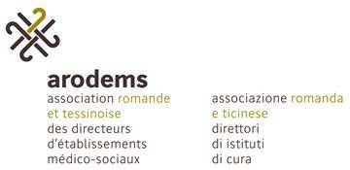
 | 10.4.6 | Liste de contrôle Service de soins
Service |  |  |  | Date
Nº | Clarifier |  | Remarques | En règle | Pas en règle | Qui? | Délai? | Réglé
1 | Médicaments  (réglementation de l'accès, distribution, conservation, armoire à poisons, réfrigération)
2 | Lève-personnes  (conformes aux normes CE, instructions, maintenance)
3 | Soulever et porter  (instruction, éventuellement, utiliser les aides mécaniques)
4 | Infections/maladies  (vaccins, équipement de protection individuelle, manipulation de sang étranger)
5 | Appareils médicaux (tensiomètre, etc.)  (contrôle + entretien réguliers)
6 | Personnel auxiliaire/aides  (aux horaires de pointes, mais aussi pour la garde de nuit)
7 | Substances dangereuses  (entreposage + transvasement selon prescriptions, protéger les bouteilles en verre contre la chute)
8 | Voies d’évacuation/protection contre l’incendie/appareils électriques des résidents  (maintenir libre de tout encombrement, contrôler)
9
10
11
12

Signatures: COSE:

PERCO:
DIR:

Manuel de la solution de branche ARODEMS page 190 version 01.11.2019

